客製化紙盒詢價表單
為了更精準快速的提供報價，以下幾點為詢價時必要提供資訊需要您的協助!
請注意摺疊彩盒最小訂購量為1,000個; 硬盒、瓦楞紙盒為500個，謝謝!
姓名: |  | 公司名稱:
信箱: |  | 電話:
地址:

彩盒 |  |  |  |  |  |  |  | 硬盒-天地盒 |  |  |  |  |  |  |  | 瓦楞紙盒
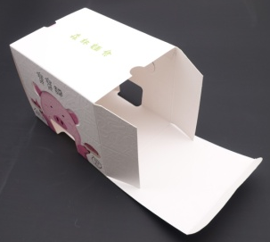 |  |  |  |  |  |  |  | 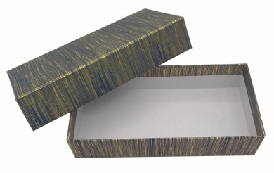 |  |  |  |  |  |  |  | 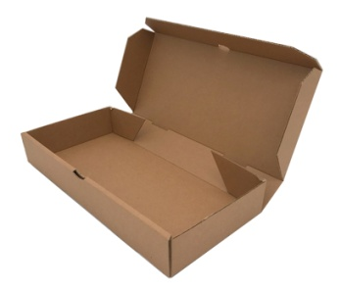
- 盒形
如已有中意的紙盒樣式請直接將希望的盒形圖片附上，或是參考我司官網。
- 用紙 |  |  |  |  |  |  |  |  |  |  | 不確定用紙時，我司會為您做推薦安排。
- 印刷 | 無 |  |  |  |  | 1色 |  |  |  |  |  | 2色 |  |  |  |  | 3色
 | 4原色(CMYK)、風景照、人像等 |  |  |  |  |  |  |  |  |  |  |  |  |  | 其他
建議提供照片/圖檔，我司能更準確的為您確認印刷。
- 其他加工 |  |  |  | 無 |  |  | 有
例: 上霧膜、燙金-尺寸-長2 cm* 寬2 cm(3面) 等...
- 尺寸 | 長 |  |  |  |  |  | *寬 |  |  |  |  |  | *高 |  |  |  |  | cm(外徑)
- 數量 |  |  |  |  |  |  |  | 個
- 內裝產品&重量
瞭解您的內容物讓我司為您確認或調整用紙材質&厚度。
*報價皆不含設計，如確認訂製，客戶需提供完稿圖檔。
~ 表格填寫完畢可寄至contact@syncmenbag.com，謝謝您 ~

